江苏省仪征中学2019-2020学年度高二期末模拟练习
一、单项选择题：
1.下列有关细胞化学成分的叙述，正确的是
A. 质粒和ATP的元素组成有差别 B. 在人体活细胞中氧原子的数目最多
C. 脂肪、胆固醇、维生素D都难溶于水 D. C、H、O、N是组成生物大分子的必需元素
2．若某蛋白质的相对分子质量为11935，在合成这个蛋白质分子的过程中脱去水的相对分子质量为1 908，假设氨基酸的平均相对分子质量为127，则组成该蛋白质分子的肽链有
A．1条 B．2条 C．3条 D．4条
3.下列关于多肽和蛋白质的叙述，正确的是
A. 内孢霉素是一种环状十一肽，分子中含10个肽键
B. 氨基酸脱水缩合生成的水分子中的氢来自于氨基和羧基
C. 组成头发的蛋白质中不同肽链之间通过肽键相连
D. 蛋白质的功能与碳骨架有关，与其空间结构无关
4.某兴趣小组釆用两种途径处理鸡蛋清溶液，过程如下图所示。有关叙述正确的是
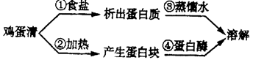
A. ①②所依据的原理不同，过程②破坏了蛋白质的空间结构和肽键
B. ③④所依据的原理不同，过程③破坏了蛋白质的空间结构和肽键
C. 在溶解后产生的溶液中分别加入双缩脲试剂，都会变成紫色
D. 过程②产生的蛋白块也可以用③的方法进行溶解
5.下面是关于脂质的叙述，其中正确的是
A．磷脂由C、H、O三种元素组成，是构成液泡膜的主要成分
B．性激素的化学本质是蛋白质，对维持生物体生殖过程起着重要的调节作用
C．脂肪只存在于动物的脂肪细胞中，而其它部位和植物细胞中没有
D．企鹅体内的脂肪有减少热量散失，维持体温恒定的作用
6．经测定某大分子化合物含C、H、O、N、S，下列最不可能是它的功能的是
A．携带氨基酸进入核糖体 B．与抗原物质发生特异性结合
C．细胞膜上运载葡萄糖的载体 D．催化细胞内化学反应
7．下列有关细胞结构和功能的叙述中，错误的是
A．能合成蛋白质的细胞不一定有内质网 B．没有线粒体的生物细胞呼吸时也可能产生H₂O
C．内质网膜成为高尔基体膜的一部分，离不开生物膜的流动性
D．同一动物个体的神经细胞和肌肉细胞中，不可能存在相同的蛋白质
8.下图是细胞内的三种结构，下列相关叙述正确的是
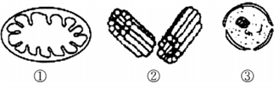
A. 根据有无结构①可判断生物是否是需氧型生物 B. 根据有无结构②可判断生物是否是动物
C. 原核细胞与真核细胞的最主要区别是无结构③ D. 含有结构③的生物一定含有结构①和结构②
9.下列物质在浆细胞中可能的运输途径是
A．抗体：高尔基体→内质网→细胞膜 B．葡萄糖：细胞膜→细胞质基质→线粒体
C．mRNA：细胞核→细胞质基质→高尔基体 D．RNA聚合酶：核糖体→细胞质基质→细胞核
10．下列关于植物细胞质壁分离和复原实验的叙述，正确的是
A．吸水纸的主要作用是吸除滴管滴加的多余液体，以免污染镜头
B．紫色洋葱表皮细胞在一定浓度的甘油溶液中只发生质壁分离现象
C．若观察到紫色洋葱表皮细胞的中央液泡逐渐缩小，则说明细胞液的溶质能透出细胞
D．本实验无对照组，滴加溶液前的镜检与滴加溶液后的镜检形成自身对照
11．下列关于高倍物镜的叙述，正确的是
A．因为藓类叶片大，在高倍镜下容易找到，所以可以直接使用高倍物镜观察
B．在低倍镜下找到叶片细胞，即可换上高倍物镜
C．换上高倍物镜后，必须先用粗准焦螺旋调焦，再用细准焦螺旋调至物像最清晰
D．为了使高倍镜下的视野亮一些，可使用最大的光圈或凹面反光镜
12．关于细胞学说的叙述，错误的一项是
A．一切动物和植物都由细胞发育而来，并由细胞及其产物构成
B．细胞是一个相对独立的有机体，具有自己的生命
C．细胞对与其他细胞共同构成的整体的生命起作用
D．细胞学说揭示了细胞的统一性和多样性
13. 下列关于真核生物，原核生物和病毒的叙述正确的是
A. 乳酸菌、青霉菌、大肠杆菌都属于原核生物 B.乳酸菌、酵母菌都含有核糖体和DNA
C.T2噬菌体必须在有活细胞的培养基中培养，因为只有核糖体一种细胞器
D.有些细菌的遗传物质是RNA
14．下列关于ATP的叙述，正确的是
A．ATP的合成一般与吸能反应相联系 B．线粒体中形成ATP时不一定伴随氧气的消耗
C．mRNA穿过核孔进入细胞质基质不需要消耗ATP
D．ATP脱去2个磷酸基团后生成的产物之一是腺嘌呤脱氧核苷酸
15.有关酶的曲线图的叙述，正确的是
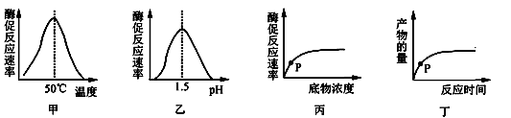
A. 甲图所示的酶不能代表唾液淀粉酶，温度过低和过高酶都会失活
B. 探究pH对淀粉酶或过氧化氢酶活性的影响，均可得到乙图曲线
C. 在丙图中的P点，限制酶促反应速率的主要因素是底物浓度
D. 丁图中若在P点增加酶的量，则最终产物的量也会随之增加
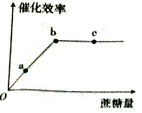
16.某研究小组在低于蔗糖酶活性的最适温度下进行了蔗糖酶的催化速率与蔗糖量关系的实验，实验结果如下图，则相关叙述错误的是
A. 如果适当升高温度，则b点上移
B. 如果在b点后增加酶的浓度，则反应速率会继续增大
C. 在ab段限制催化速率的因素是蔗糖的量和蔗糖酶的浓度
D. 可以使用斐林试剂检测蔗糖是否被水解
17．如图1～4为表示物质浓度或氧气浓度与物质跨膜运输速度间关系的曲线图．下列相关叙述，不正确的是
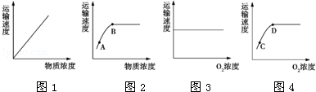
A.如某物质跨膜运输的速度可用图1与3表示，则该物质不应为葡萄糖
B.如某物质跨膜运输的速度可用图2与3表示，则该物质可能是葡萄糖
C.限制图中A、C两点的运输速度的主要因素不同，B、D两点的限制因素有共同点
D.将图2与4的曲线补充完整，曲线的起点应从坐标系的原点开始
18.下图表示物质进入细胞的四种方式，有关说法正确的是
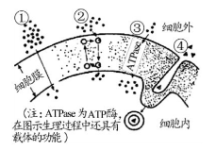
A. 浓度差的大小与①过程的速率无关 B. ①和②过程都需要载体
C. 温度不会影响②和③过程的速率 D. 吞噬细胞可通过④过程吞噬病原体
19．“有氧运动”是指人体吸入的氧气与需求相等，达到生理上的平衡状态。如图所示为人体运
动强度与血液中乳酸含量和氧气消耗率的关系。结合所学知识，分析下列说法正确的是
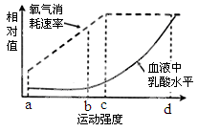
A．若运动强度长时间超过c，会因为乳酸大量积累而使肌肉酸胀乏力
B．运动强度大于c后，肌肉细胞CO₂的产生量将大于O₂消耗量
C．无氧呼吸使有机物中的能量大部分以热能散失，其余储存在ATP中
D．ab段为有氧呼吸，bc段为有氧呼吸和无氧呼吸，cd段为无氧呼吸
20.如图表示细胞呼吸的主要过程，下列说法正确的是
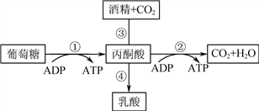
A. 过程①②只能在有氧条件下进行 B. 破伤风杆菌和大肠杆菌能进行过程①②
C. 人体中进行过程②的场所是线粒体内膜 D. 过程①②③④都能在植物细胞中发生
21.研究发现，冬小麦在秋冬受低温袭击时，呼吸速率先升高后降低；持续的冷害使根生长迟缓，吸收能力下降，但细胞内可溶性糖的含量有明显的提高。下列推断错误的是
A. 冷害初期呼吸作用先增强，有利于抵御寒冷
B. 持续低温使线粒体内氧化酶活性减弱，直接影响可溶性糖合成淀粉
C. 低温时细胞内结合水的比例上升，有利于适应低温环境
D. 低温使根细胞呼吸减弱，吸收矿质营养能力下降
22.下列有关细胞呼吸的叙述，正确的是
A. 缺氧时，人体肌细胞产生的CO₂量大于O₂的消耗量 B. 细胞中有机物的氧化放能是人体热量的主要来源
C. 在炎热环境中，细胞呼吸将显著减弱以减少产热 D. 透气的创可贴可防止伤口细胞因长时间缺氧而坏死
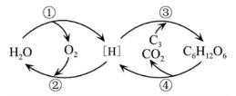
23.下图表示某植物叶肉细胞中部分物质变化途径，其中①〜④代表有关生理过程，相关叙述错误的是
A. 过程③、④不在生物膜上进行
B. 过程①、②、④都有ATP生成
C. 过程③产生的C₆H₁₂0₆中的氧来自H₂0和C0₂
D. 过程④产生的间[H]不全都来自于C₆H₁₂0₆
24.用新鲜菠菜叶进行色素提取和分离的实验。下列叙述正确的是
A. 将滤液收集到试管中，应及时用棉塞将试管口塞紧 B. 画滤液细线时，在点样线上需连续重复多次画线
C. 滤液细线浸入层析液，可导致滤纸条上色素带重叠
D. 滤纸条上4条色素带通常都是平齐的，且彼此之间的距离明显
25.下列有关实验的叙述，正确的是
A. 提取菠菜绿叶中色素的原理：不同色素在层析液中的溶解度不同
B. 利用鸡血细胞提取DNA时，需用0.14mol/L的NaCl溶液将DNA溶解
C. 洋葱根尖分生区细胞可用来观察质壁分离与复原实验。
D. 根据C0₂通入溴麝香草酚蓝水溶液后的变色速度，可判断酵母菌的呼吸方式
26.农杆菌中的Ti质粒是植物基因工程中常用的运载体，相关叙述正确的是
A.Ti质粒是能够自主复制的单链DNA B.Ti 质粒中磷酸基团都与两个脱氧核糖相连接
C.重组Ti质粒的受体细胞只能是植物愈伤组织细胞 D.Ti质粒上的基因可全部整合到受体细胞染色体上
27. 下列关于植物组织培养的叙述中，正确的是
A. 以一株植物的叶片或花药为外植体培育的植株基因型相同
B. 培养过程中应给予适当光照以促进愈伤组织的光合作用
C. 适当提高培养基中细胞分裂素的比例有利于愈伤组织分化成芽
D. 常用茎尖进行组织培养获得脱毒苗是因为茎尖不含有毒物质
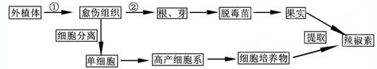
28.辣椒素作为一种生物碱广泛用于食品保健、医药工业等领域。辣椒素的获得途径如下图。 下列叙述中正确的是

A.用PEG直接处理高产细胞系会得到染色体数目加倍的杂种细胞
B.图中获得愈伤组织、脱毒苗和单细胞的培养基中都有凝固剂即琼脂
C.从愈伤组织分离出的单细胞，细胞壁薄、液泡小、无法发生质壁分离现象
D.②过程中，培养基中的生长素和细胞分裂素用量的比值低时，有利于芽的分化
29.下表有关动物细胞培养与植物组织培养的比较，错误的是
编号 | 比较项目 | 动物细胞培养 | 植物组织培养
① | 原理 | 动物细胞核的全能性 | 植物细胞的全能性
② | 培养基 | 液体培养基 | 固体培养基
③ | 主要过程 | 原代培养，传代培养 | 脱分化，再分化，形成植株
④ | 主要运用 | 获得大量细胞或细胞产物 | 植物快速繁殖、获得脱毒苗等

A.① B.② C.③ D.④
30．植物体细胞杂交与动物细胞工程中所用技术或方法与原理不相符的是
A．植物组织培养和单克隆抗体——细胞的全能性 B．纤维素酶、果胶酶处理植物细胞壁——酶的专一性
C．原生质体融合和动物细胞融合——细胞膜的流动性 D．紫草细胞培养和杂交瘤细胞的培养——细胞增殖
31.某小鼠生活过程中被多种病原体感染过，科学家以该小鼠为实验材料，利用单克隆抗体技术，获得了抗某种病原体的髙纯度单克隆抗体。下列有关叙述错误的是
A. 被多种病原体感染过的小鼠体内会产生多种浆细胞
B. 经细胞融合后形成的单个杂交瘤细胞可分泌多种特异性抗体
C. 使用人鼠嵌合单克隆抗体进行疾病治疗可减少副作用的发生
D. 单克隆抗体的制备过程中应用了动物细胞培养和细胞融合技术
32．下列关于试管婴儿技术的叙述，正确的是
A．在采集卵母细胞之前，需要给供卵者注射大量的促性腺激素，促进排卵
B．从卵巢中吸取的卵母细胞，必须经体外培养获能处理后才能用于受精
C．受精过程中，卵母细胞会发生透明带反应和卵细胞膜反应，阻止多精入卵
D．设计试管婴儿技术，有利于生育健康的下一代，不会造成社会危害
33．“粮桑渔畜”农业生态系统是江浙平原水网地区典型的高效农业系统，下图表示这一农业生态系统的基本模式。据图示判断下列说法错误的是
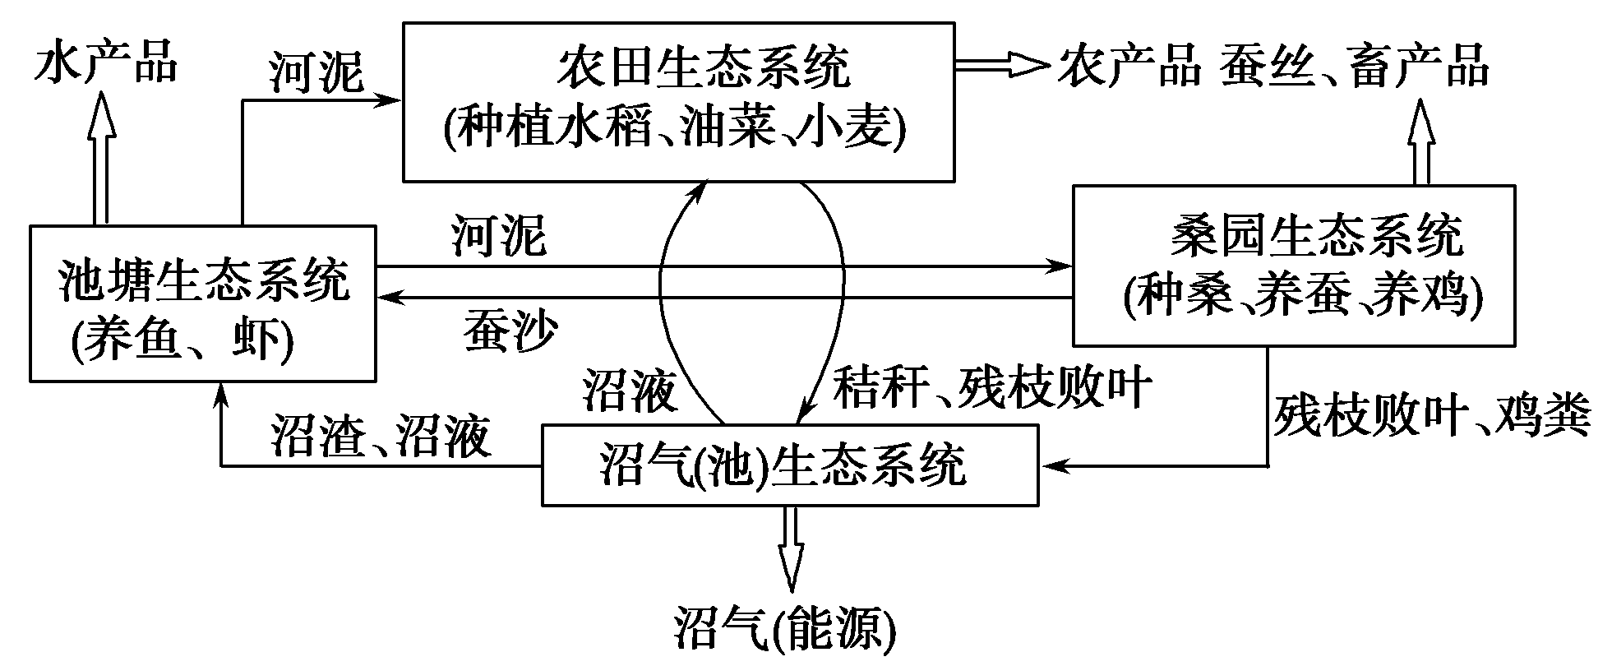
A．沼气池的建立既充分发挥资源的生产潜力，又防止了环境污染
B．通过巧接食物链使原本流向分解者的能量更多地流向了人，提高了能量的传递效率
C．这一生态工程模式主要适用于江浙平原而不适用于我国西北地区，这是因为在建立生态工程时还需要遵循
“整体、协调、循环、再生”的原理
D．上述生态农业系统通过改善和优化系统的结构达到改善系统功能的效果
34．下列关于DNA粗提取与鉴定的实验叙述，正确的是
A．酵母、菜花和猪血均可作为提取DNA的材料
B．由于DNA对高温耐受性差，故提取时需加入95%的冷酒精
C．可用嫩肉粉纯化过滤后研磨液中的DNA
D．向溶有DNA的2mol/L的NaCl溶液中缓缓加蒸馏水，当出现析出物时停止加水
35. 下列有关传统果酒、果醋发酵和泡菜制作的比较，不正确的是
A. 果酒、泡菜制作的主要微生物属于真核生物，果醋发酵菌种属于原核生物
B. 三种发酵过程中都可以通过控制发酵温度实现对微生物类型的控制
C. 果酒、泡菜制作在无氧环境下进行，果醋发酵在有氧条件下进行
D. 果酒、果醋和泡菜制作过程利用的都是微生物胞内酶
二、多项选择题
36.下图表示有关生物大分子的简要概念图，下列叙述不正确的是
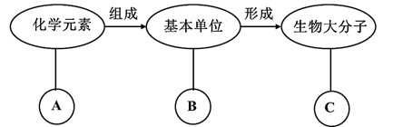
A. 若B为葡萄糖，则C在动物细胞中可能为乳糖
B. 若C为RNA，则B为核糖核苷酸，A为C、H、0、N
C. 若C具有信息传递、运输、催化等功能，则B可能为氨基酸
D. 若B为脱氧核苷酸，则C可能存在于线粒体、叶绿体、染色体、核糖体中
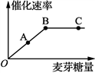
37.下图是在最适温度下，一定量麦芽糖酶的催化速率与麦芽糖量的关系。下列有关叙述错误的是
A. B点时，麦芽糖酶全部参与催化 B. 如果温度上升5 ℃，B点向右下方移动
C. 本实验不可用斐林试剂检测麦芽糖的分解情况
D. 因受酶活性的限制，BC段催化速率不再增加
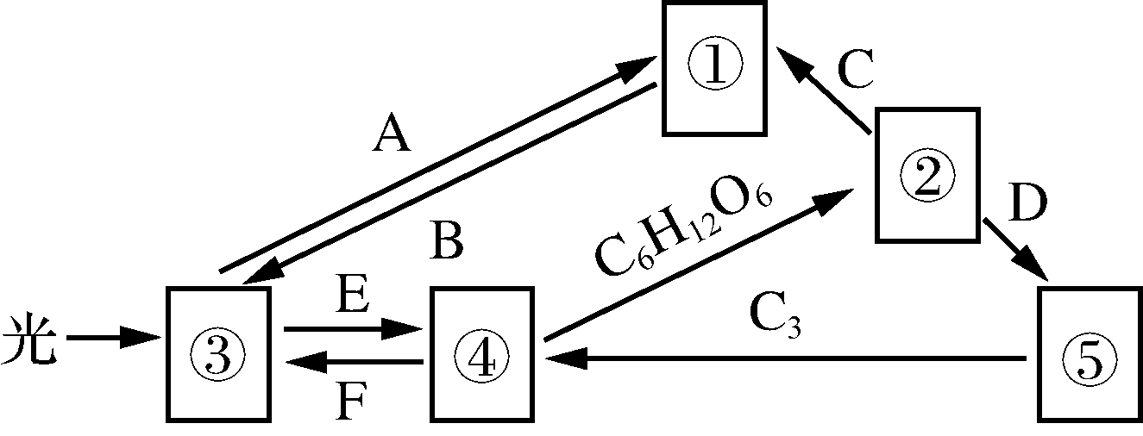
38. 右图表示植物叶肉细胞中光合作用和细胞呼吸的相关过程，字母代表有关物质，数字代表代谢过程，相关叙述正确的是

A. 过程①③⑤在生物膜上进行 B. 过程①②③都需要ADP和Pi
C. 物质C、D、E中都含H元素 D. 物质A中的元素只来自于水
39．苹果醋的制作流程如下图所示。下列有关叙述正确的是
――→――→＋――→
A．发酵过程中所有的相关反应都是在微生物的细胞外进行的
B．在果酒制作的前期和果醋制作的整个过程中都需要氧
C．果酒发酵过程中发酵液密度会逐渐减小
D．在制作果酒和果醋时，适当加大接种量可以提高发酵速率并抑制杂菌生长繁殖
40.限制酶BamHⅠ和BglⅠ是两种常见的工具酶，它们的识别序列及切割位点依次为G↓GATCC和
A↓GATCT。研究中用BamHⅠ切割DNA获得目的基因，用BglⅠ切割质粒，并连接得到重组质粒。
相关叙述正确的是
A.酶切过程中，需控制好酶浓度、温度和反应时间等因素 B.目的基因经BamH I切割后形成的黏性末端是-CTAGG
C.分别用两种限制酶切割，保证了目的基因定向插入质粒
D.经两种酶处理得到的重组质粒不能再被这两种酶所识别
三、非选择题
41.下图为动植物细胞的亚显微结构模式图。据图回答下列问题:
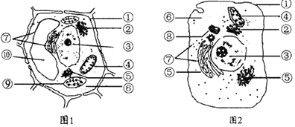
（1）在图1、图2所示细胞中，含有核酸的细胞器有_________（填序号）。
（2）图1中能够产生ATP的场所有_________________（填序号）。图2细胞进行细胞呼吸产生C0₂的场所有_________（填序号)，动植物细胞有丝分裂过程的差异件主要与图中的________（填序号）等细胞器的功能有关。
（3）图2中构成细胞生物膜系统的结构有_________（填序号）。若该细胞为浆细胞，将³H标记的亮基酸注入该细胞，则抗体合成分泌过程中可检测到放射性的细胞结构依次有_________（用箭头和序号表示)。
（4）图1中，有关④和⑨两种细胞器比较的叙述，正确的有（ ）。
A.所含酶种类均不同 B.都与能量代谢有关 C.都存在于所有真核细胞中
D.增大内部膜面积的方式相同 E.都能发生A—U配对
（5）蓝藻细胞与图1、图2所示细胞在结构上的最主要区别是_________。
42.回答下列有关光合作用的问题：
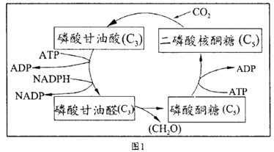
（1）图1所示过程发生在水稻叶肉细胞中。
①图1所示反应过程进行的场所是_________，此反应过程中需要的CO₂来源有_________，该过程伴随的能量变化是_________。
②有光条件下，停止供给CO₂，短时间内二磷酸核酮糖（C₅）的含量会_________。
（2）研究者将玉米叶肉细胞中的PEPC酶基因导入水稻后，测得光照强度对转基因水稻和原种水稻的气孔导度及光合速率的影响结果，如图2和图3所示。（注：气孔导度越大，气孔开放程度越高；光照强度单位：×l0²μmol·m⁻²·s⁻¹）
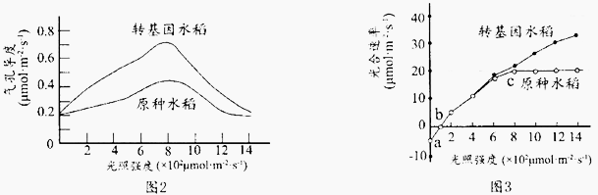
①图3分析，在光照强度为4和12时，转基因水稻产生的0₂与原种水稻产生的0₂的比值分分别是_________，因此转基因水稻更适合栽种在_________环境中。
②下列分析正确的有（ ）。
A.光照强度为2〜4时，转基因水稻气孔导度大于原种水稻气孔导度，但两者的光合速率相同
B.光照强度低于8时，影响转基因水稻光合速率的主要因素是气孔导度
C.光照强度为10〜14时，原种水稻气孔导度下降但实际利用C0₂量没有改变
D.光照强度为10〜14时，转基因水稻光合速率上升与PEPC酶的功能有关
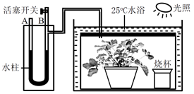
43.为了提高大棚草莓的经济效益，科研人员对温室栽种的草莓植株进行了相关研究，选取草莓植株放在密闭透明的玻璃罩内并置于户外充足光照下，右图是相关实验装置。回答下列问题：
（1）该装置里草莓植株的叶肉细胞中能产生ATP的场所有________________。将玻璃罩置于水浴中的目的是__________________________。
（2）若用该装置检测草莓植株的呼吸方式，需撤销图中的_______条件，设置两组实验，并分别在烧杯内放入__________________。
（3）若用该装置检测草莓植株在一定CO₂浓度下的光合速率，烧杯内应放入________，打开活塞开关，使U形管两侧液面相平，再关闭活塞，一段时间后将观察到U形管A侧液面_______（填“升高”、“下降”或“不变”）。
（4）为了进一步探究不同条件对草莓植株光合作用速率和呼吸作用速率的影响，做了如下实验：用8株大小和长势相似的草莓植株，分别放在玻璃罩中，连接传感器定时测定容器中二氧化碳含量的变化。实验结果统计如下表，请分析回答下列问题：
编号 | 1 | 2 | 3 | 4 | 5 | 6 | 7 | 8
温度（℃） | 10 | 10 | 20 | 20 | 30 | 30 | 40 | 40
光照强度（Lx） | 1000 | 0 | 1000 | 0 | 1000 | 0 | 1000 | 0
开始时CO₂量（g） | 5 | 5 | 5 | 5 | 5 | 5 | 5 | 5
12h后CO₂量（g） | 4.5 | 5.1 | 3.5 | 5.4 | 1.8 | 5.7 | 2 | 5.8
由表格可知，本实验的自变量是_________。在光照强度为1000Lx，温度为30℃时，日光照12小时，一昼夜每株天竺葵可积累葡萄糖 g。（计算结果保留一位小数）
44.人类酸性成纤维细胞生长因子（aFGF）在转基因植物中的表达量普遍较低，某科研小组通过添加增强子（增强它所调节基因的转录频率）、polyA序列（提高mRNA的稳定性）等表达控制元件提高了aFGF基因在紫花苜蓿细胞中的表达量。下图表示操作的基本过程，质粒外面标注了限制酶酶切位点，质粒里面标注了相关的结构和基因（其中Kan^{r}代表卡那霉素抗性基因）。请回答问题。
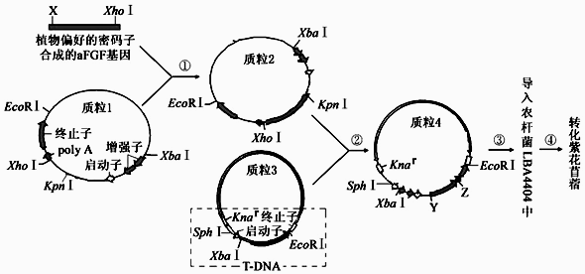
（1）①②过程构建重组质粒都需要使用限制酶和___________，限制酶酶XhoⅠ的识别序列是-C↓TCGAG-，aFGF基因被限制酶XhoⅠ切割后形成的黏性末端是____________。
（2）图中质粒均未标出_________（填结构名称）；X、Y、Z三个酶切位点中，_________的酶切位点与其他两点不同。
（3）③过程用________预先处理农杆菌，可提高质粒4的导入率；进行④过程前，需提取农杆菌DNA，通过PCR进行基因扩增，鉴定其是否含目的基因，其设计引物的依据是__________________。
（4）转化后的紫花苜蓿外植体需经过_________过程才能长成完整植株，若长大后的转基因紫花苜蓿的aFGF表达量明显提高，请分析原因: _______________________。
45.在白酒发酵的窖池中，当培养液的pH≤4.5时，酵母菌的代谢活动逐渐受到抑制，甚至停止。耐酸性酵母菌能在pH≤3.5的环境下继续表现出较强发酵能力，适宜作白酒发酵生产用菌种，为选育适合白酒生产的耐酸性强的酵母菌，研究者进行了相关实验，请回答下列有关问题：
（1）在发酵过程中，窖池中培养液的pH会逐渐下降，原因是_________________________。
（2）取窖底泥，溶于10mL无菌水中，再取1mL 上清液接入一定量的麦芽汁培养基中培养，其目的是_____________________，2天后分别接种到不同酸碱度的麦芽汁培养基上，培养结果见下表。为选择合适的菌种，根据培养结果，可从表格中pH范围为_________的培养基中获得菌种。注：“+”越多表示菌体长得越好
pH=5 | pH=4 | pH=3 | pH=2.5 | pH=2
+++++ | ++++ | +++ | ++ | +
（3）通过图示_____________法进行纯化培养，取最终的酵母菌稀释液0.1mL滴在培养基上进行涂布，要将涂布器___________后才能进行操作。在恒温培养箱中培养一段时间后，其中某组的3个平板上菌落数分别为99个、92个、94个，则可以推测酵母菌液中每毫升含菌数为_____个。运用这种方法统计的结果往往较实际值偏小，原因是_____________。
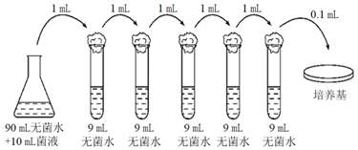
（4）实验获得了三个耐酸性较强的酵母菌菌株，特点如下表。

菌株 | A | B | C
特点 | pH≤3.5时，生长代谢正常、优于其它常规菌种 | pH≤3.5时，生长代谢正常，pH4～6时不正常 | pH2.5～6，生长代谢正常、优于其它常规菌种
依据菌株特点，研究者认为_____菌株更适合作为白酒发酵菌株，作出这一判断的理由是 。
46.下表是筛选异养型细菌的培养基配方，请分析回答下列问题：
KH₂PO₄ | 1.4 g
Na₂HPO₄ | 2.1 g
MgSO₄·7H ₂O | 0.2 g
FeCl₂ | 0.1 g
X | 1 g
维生素 | 微量
琼脂 | 15 g
将上述物质溶解后，用蒸馏水定容到 100 mL
（1）苯胺是致癌物质，土壤中有分解苯胺的异养型细菌，此培养基中的成分 X 除了为目的菌提供能源外，还能提供 和 ，该培养基从功能看属于 培养基。制备固体培养基时调节 pH 在 步骤后；对培养基进行灭菌的常用方法是 。
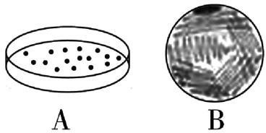


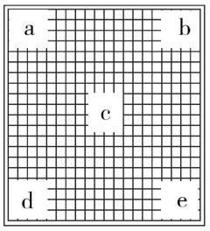
A
B
a
b
c
d
e
图 1 图 2
（2）图 1 是采用纯化微生物培养的两种接种方法接种后培养的效果图。则获得图 B 效果的接种方法是 。运用 A 所示接种方法统计的菌落常常比活菌的实际数目 。
（3）在探究“酵母菌种群数量变化”实验中，已知每个计数室由 25×16 ＝400 个小格组成，容纳液体的总体积为 0.4 mm³，观察到图 2 中该计数室所示 a、b、c、d、e 5 个中格共有酵母菌 80 个， 则 1 ml 样液中约有酵母菌 个。47.下表表示高等动植物亲代个体产生新个体的3种不同途径，请据表分析并回答问题：
生物 | 途径 | 主要流程
动植物 | 甲 | 亲代个体→受精卵→胚→新个体
植物 | 乙 | 亲代个体→体细胞→胚状体→新个体
动物 | 丙 | 亲代个体→核移植细胞→早期胚胎→新个体
（1）甲、乙、丙途径中属于有性生殖的是________，三种途径中由胚(胚状体或早期胚胎)发育成新个体都需要经过细胞的________。
（2）相比于甲，乙丙途径在应用上的优点是____________。乙途径依据的原理是__________，动物一般采用丙而不采用乙途径繁殖新个体的原因是________。
（3）丙途径中，从早期胚胎→新个体的流程中还需要进行的生物工程技术是__________。该途径获得的新个体与供核的亲代个体性状不完全相同的原因是________。
（4）若从乙、丙途径获得的新个体中各取一小块组织进行体外培养。下列叙述错误的有
________(填字母)。
a. 前者需先用盐酸解离，后者需先用胰蛋白酶处理 b. 前者培养基中一般加入蔗糖，后者一般加入葡萄糖
c. 前者培养过程需要持续光照，后者可在暗处培养 d. 两者培养过程中均需要保证无菌条件防止杂菌污染

41.(1). ④⑦⑨ (2). ④⑥⑨ (3). ④ (4). ②⑧ (5). ①②③④⑤ (6). ⑦→⑤→②→① (7). BE (8). 无核膜包被的细胞核
42.(1). 叶绿体基质 (2). 叶肉细胞呼吸作用和外界环境 (3). 活跃的化学能转化为糖类等有机物中稳定的化学能 (4). 上升 (5). 1：1 7：5 (6). 光照强度较强 (7). ACD
43.(1). 细胞质基质、叶绿体和线粒体 (2). 避免温度变化对实验结果的影响 (3). 光照 (4). NaOH和清水 (5). NaHCO₃溶液（CO₂缓冲液） (6). 升高 (7). 温度、有无光照 (8). 1.7
44.(1). DNA连接酶 (2). (3). 复制原点 (4). Z (5). Ca²⁺（或CaCl₂） (6). aFGF基因两端的碱基序列 (7). 脱分化、再分化 (8). 增强子提高了aFGF 基因转录的频率，植物偏好的密码子合成的aFGF基因及polyA序列提高了翻译的效率
45.(1). 细胞呼吸产生CO₂，可形成碳酸，代谢过程还产生了其他酸性物质 (2). 使得酵母菌大量繁殖 (3). 2-3 (4). 稀释涂布平板法 (5). 灼烧冷却 (6). 9.5×10⁸ (7). 有的菌落可能是由2个或多个菌体形成的 (8). C (9). 该菌对pH的耐受范围更大，发酵初期pH近中性，C菌种适合此环境，更易于形成优势菌群；发酵后期pH逐渐降低，C菌种依然能正常生长
46.（1）碳源 氮源 选择 溶化 高压蒸汽灭菌法（2）平板划线法 少 （3）10⁶
47.（1）甲 分裂和分化(或分裂、分化、衰老、凋亡等过程)
（2）快速繁殖优良品种 植物体细胞的全能性 高度分化的动物体细胞的全能性受到限
制，分化潜能弱
（3）胚胎移植 卵母细胞的细胞质中的遗传物质会对克隆动物的形状产生影响
（4）ac

